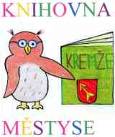
KNIHOVNA MĚSTYSE KŘEMŽE
POŘÁDÁ

TVORBU

VÁNOČNÍCH ARANŽMÁ

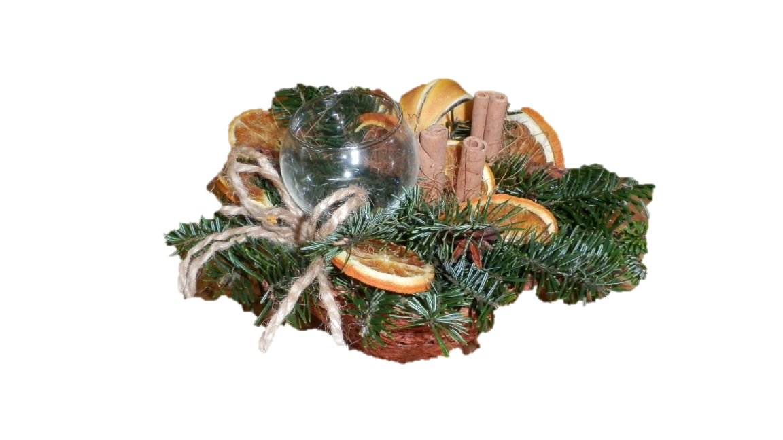

VE STŘEDU

20. LISTOPADU 2019

v 18.00 hodin

UKÁZKY PŘEDVEDE VERONIKA BARTOŠOVÁ

